إمتحان الباب الخامس ( جولوجيا ) ث . ع 2018 بوكليت
1
أختر أحد السؤالين (أ) أو (ب) ثم إذكر إثنين من العوامل التي تؤدي إلى :- درجة واحدة
- الاسباب التي تؤدي الى اختلاف سمك التربة الزراعية من مكان لأخر .
............................................................................................................................................................................................
............................................................................................................................................................................................
- ترسيب حمولة نهر ما .
............................................................................................................................................................................................
...........................................................................................................................................................................................
أختر أحد السؤالين (أ) أو (ب) ثم إذكر مذا يحدث إذا :- درجة واحدة
2
- تم رفع الاحمال من فوق صخر ما فجأة .
............................................................................................................................................................................................
............................................................................................................................................................................................
- مرور الرياح الشديدة على حصوات غير منتظمة الشكل .
............................................................................................................................................................................................
............................................................................................................................................................................................
3
إختر الاجابة الصحيحة :-) درجة واحدة)
يترسب الطين الأحمر في منطقة ............ ......
- حافة اللأعماق .
- الاعماق .
- الدلتا .
- المنحدر القاري .
4
قارن بين : ( درجتان)
رواسب البحيرات المالحة | رواسب البحيرات العذبة
اذكر مثالاً واحدا فقط لاثنين فقط مما يلي :- (درجة واحدة)
5
- تاثير المناخ الجاف في تحديد شكل النهر .
- عامل هدمي للبحار .
- مساقط المياه .

اكتب المصطلح العلمي (درجة واحدة)
6
رواسب مخروطية الشكل تقع قمة المخروط فيها قرب مخرج الخور أو الوادي .
............................................................................................................................................................................................
7
علل لما يأتي : ) درجة واحدة)
الناتج النهائي لعملية التجوية الكيميائية يغلب عليها اللون الاسود ( من الطين") في صخور القشرة الارضية ؟ ؟
............................................................................................................................................................................................
............................................................................................................................................................................................
8
ادرس الشكل الذي أمامك ثم اجب . ( درجتان)

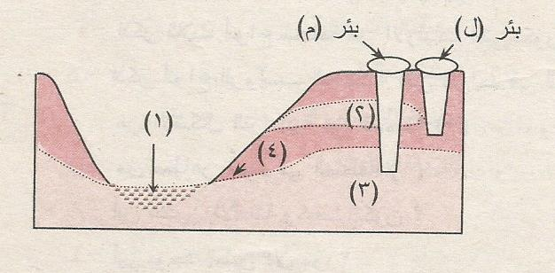
- أكتب ما تدل عليه الارقام من (1) إلى (4)
- كيف يصعد الماء الجوفي إلى سطح الارض .
- من أي بئر يمكن أن يصعد الماء الجوفي ( ل ) أم ( م) ؟ ولماذا ؟
- ما المقصود بمنسوب المياه ؟

ناقش ما يلي " تكوين المنحدر الركامي عند قدم الجبل ". ( درجتان)
9
............................................................................................................................................................................................
............................................................................................................................................................................................
10100
أختر مقارنة واحدة من السؤوالين ( أ) أو (ب):- ( درجتان)
- قارن بين نطاق A ونطاق B في التربة .
نطاق A | نطاق B

- قارن بين : المغارات الساحلية والعينات المدرجة .
المغارات الساحلية | العينات المدرجة

إختر الإجابة الصحيحة :- ) درجة واحدة)
11100
من أمثلة النحت المتبأين كل مما يلي ما عدا ............ ......
- مساقط المياه .
- المصاطب .
- التعرجات الساحلية .
- الجروف .
12100
اكتب المصطلح العلمي :- ) درجة واحدة)
تكسر الصخر إلى قطع أصغر تحتفظ كل منها بمعادنها الأصلية دون تغير .
............................................................................................................................................................................................

أختر أحد السؤالين (أ) أو (ب) ( درجتان)
13100
- اشرح بايجاز أنواع الكثبان الرملية ؟ مع رسم كيف تتحرك ؟
............................................................................................................................................................................................
............................................................................................................................................................................................
............................................................................................................................................................................................
............................................................................................................................................................................................
............................................................................................................................................................................................
............................................................................................................................................................................................
- اكتب نبذة مختصرة عن البحيرات القوسية ( مع الرسم )
............................................................................................................................................................................................
............................................................................................................................................................................................
............................................................................................................................................................................................
............................................................................................................................................................................................
............................................................................................................................................................................................
............................................................................................................................................................................................

ما النتائج المترتبة على ) درجة واحدة)
14100
تلاقي دلتا نهر النيل مع مياه البحر .
............................................................................................................................................................................................
............................................................................................................................................................................................
15100
علل لما يأتي : لا يتأثر معدن الكوارتز بالتجوية الكيميائية ؟ ؟ درجة واحدة
............................................................................................................................................................................................
............................................................................................................................................................................................
16100
ما المقصود بالمستوى القاعدي للنحت ؟ درجة واحدة
............................................................................................................................................................................................
............................................................................................................................................................................................

ما المقصود ب التميؤ درجة واحدة
17100
............................................................................................................................................................................................
............................................................................................................................................................................................

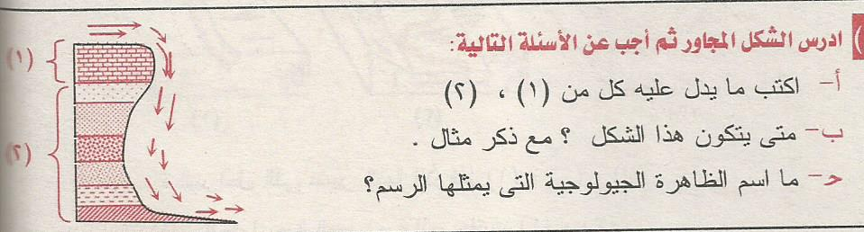
18100
( درجتان)
19100
أختر أحد السؤالين (أ) أو (ب) ( درجتان)
- العمل البنائي للسيول .
............................................................................................................................................................................................
............................................................................................................................................................................................
............................................................................................................................................................................................
............................................................................................................................................................................................ ............................................................................................................................................................................................
............................................................................................................................................................................................
- العمل البنائي للمياه الارضية .
............................................................................................................................................................................................
............................................................................................................................................................................................ ............................................................................................................................................................................................
............................................................................................................................................................................................ ............................................................................................................................................................................................
............................................................................................................................................................................................

أختر أحد السؤالين (أ) أو (ب) درجة واحدة
200

- بم تفسر : عرض المسلات الفرعونية في أوزربا اضر بها ؟
............................................................................................................................................................................................
............................................................................................................................................................................................
............................................................................................................................................................................................
- بم تفسر : اختلاف تأثير الرياح الهدمي ؟
............................................................................................................................................................................................
............................................................................................................................................................................................
............................................................................................................................................................................................
اكتب نبذة مختصرة عن تصابي الانهار درجة واحدة
210
............................................................................................................................................................................................
............................................................................................................................................................................................
............................................................................................................................................................................................
اذكر الفرق بين نسيج التربة المنقولة ونسيج التربة الوضعية درجة واحدة
220
نسيج التربة الوضعية | نسيج التربة المنقولة

إختر الإجابة الصحيحة :- ) درجة واحدة)
23100
من أهم مظاهر العمل الهدم للرياح ............ ......
- الحفر الوعائية .
- الغرود .
- المصاطب .
- المياندرز .

أختر أحد السؤالين (أ) أو (ب) درجتان
23100
- وضح بالرسم فقط وعليه البيانات المياندرز .

- وضح بالرسم فقط وعليه البيانات الشرفات النهرية .

قارن بين :- ( 3 درجات)
24100
 | النهر الشاب | النهر الناضج | النهر الشيخوخة
شكل مقطع النهر
الظواهر الجيولوجية
25
ما النتائج المترتبة على درجة واحدة
اصطدام الرياح المحملة بالرمال بنتوء أومرتفع .
............................................................................................................................................................................................
............................................................................................................................................................................................
............................................................................................................................................................................................
26
ماذا يحدث إذا درجة واحدة
تعرض صخر البازلت لماء مذاب به اكسجين .
............................................................................................................................................................................................
............................................................................................................................................................................................
...............
27
ما النتائج المترتبة على ( درجة واحدة)
تعرض معدن الفلسبار لحمض الكربونيك .
.............................................................................................................................................................................
أختر أحد السؤالين (أ) أو (ب) ثم اجب :- درجة واحدة
28

- فسر ما يأتي : عمل الرياح في الصحراء يكون أشد .

ب - فسر ما يأتي : توجد مجموعة من الاخاديد في شبة جزيرة سيناء .

قارن بين الصواعد والهوابط درجة واحدة
29
الصواعد | الهوابط
30
اكتب المصطلح العلمي درجة واحدة
حبيبات جيرية متماسكة بين الارسكندرية ومطروح .
............................................................................................................................................................................................
31
ماذا يحدث اذا درجة واحدة
مرور مياه الانهار فوق طبقة صخرية صلبة تعلو طبقة رخوة ؟
............................................................................................................................................................................................
............................................................................................................................................................................................
إختر الاجابة الصحيحة :-) درجة واحدة)
32
التركيب الكيميائي لمعادن الكاولينات هو ............ ......
- سيليكات الومنيوم مائية .
- سيليكات الومنيوم لا مائية.
- كبريتات كالسيوم مائية .
- كبريتات كالسيوم لا مائية .

ماذا يحدث إذا ) درجة واحدة)
33
مرور الرياح الشديدة المحملة بالرمال على صخور متباينة الصلابة ؟
............................................................................................................................................................................................
............................................................................................................................................................................................

أختر أحد السؤالين (أ) أو (ب) ثم اجب :-
34
- قارن بين درجة واحدة
النفاذية | المسامية

- قارن بين :- درجة واحدة
اللسان | الحاجز
35
اكتب المصطلح العلمي درجة واحدة
العوامل الخارجية التي تؤثر على الصخور وتؤدي إلى تفتيتها وإزاحتها من مكانها . .
............................................................................................................................................................................................
36
ما النتائج المترتبة على ( درجة واحدة)
استخدام الفحم كوقود في منطقة غزيرة الامطار وبها اثار من الحجر الجيري .
............................................................................................................................................................................................
............................................................................................................................................................................................

بين بالرسم والبيانات فقط ( درجتان)
37
مناطق الترسيب المختلفة في البحر أو المحيط

درجة واحدة
38
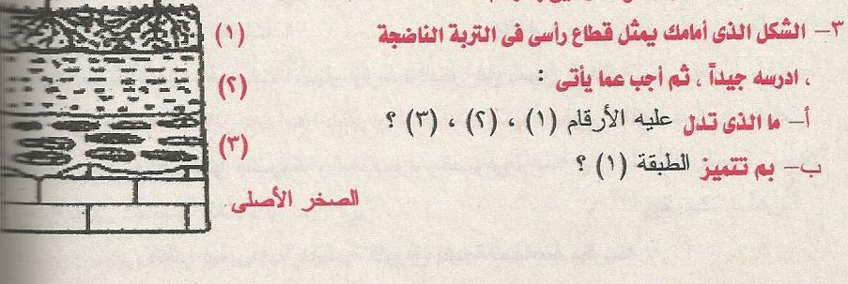
39
اكتب المصطلح العلمي درجة واحدة
ترسيب يبدأ بالجلاميد والحصى الكبير عند مخرج الخور وتناقص الرواسب تدريجيا تنهتي بالطين والرمال عند نهاية الترسيب . .
............................................................................................................................................................................................
40
اذكر عاملين يتوقف عليهما حركة المياة الارضية . درجة واحدة
............................................................................................................................................................................................
............................................................................................................................................................................................
41
حدد اسم المعدن فيما يلي :- درجتان
- معدن عنصري يوجد في الرمال السوداء الدلتاوية وله بريق لا فلزي .

- معدن يوجد في الرمال السوداء الدلتاوية ويستخدم في صناعة السيراميك .
42
إختر الاجابة الصحيحة :-) درجة واحدة)
المنطقة البحرية التي رواسبها دقيقة الحبيبات من رواسب طينية بها مواد جيرية وسيلسية هي ............ ......
- البحيرات المالحة .
- المياه الضحلة .
- حافة الاعماق .
- الاعماق .
43
أختر إثنين فقط :- ما السبب في تكوين الظواهر الجيولوجية والرواسب التالية :- درجتان
- رواسب كربونات الصوديوم .
- مغارة ساحلية .
- دلتا جافة .
- قشور كروية .
44

اذكر سبب واحد فقط في تكوين بحيرة ادكو . درجة واحدة
............................................................................................................................................................................................
45
اذكر فائدتين فقط من فوائد التربة . درجة واحدة
............................................................................................................................................................................................
............................................................................................................................................................................................

" انتهى الاسئلة "

